MÔN: TIẾNG VIỆT
Tiết 293 NGHE VIẾT BẢN EM

I. YÊU CẦU CẦN ĐẠT
- Nghe, viết đúng bài Bản em (42 chữ). Qua bài chính tả, củng cố cách trình bày bài thơ 5 chữ. Làm đúng bài tập điền vần ua, ươ; bài tập lựa chọn: điền chữ l, n; điền vần ên, ênh.
- Biết cùng các bạn thảo luận nhóm; hợp tác tìm hiểu bài.Có ý thức thẩm mĩ khi trình bày văn bản.
- Rèn luyện tính kiên nhẫn, cẩn thận.
*GDĐP:Chủ đề 1: Vùng đất Phú Yên Giới thiệu cảnh đẹp nơi em ở như Tháp Nhạn, Thác H’Ly (Sông Hinh), Núi Đá Bia (Đông Hòa),… và yêu quý quê hương đất nước.
II. CHUẨN BỊ ĐỒ DÙNG
1. Giáo viên: SGK
2. Học sinh: Vở tập viết, bút, bảng con.
III. CÁC HOẠT ĐỘNG DẠY HỌC
TG | Hoạt động của GV | Hoạt động của HS
3’  27’  5’ | 1. Hoạt động khởi động:  - GV giới thiệu bài học: Trong tiết học ngày hôm nay, chúng ta sẽ Nghe, viết đúng bài Bản em (42 chữ); Làm đúng bài tập điền vần ua, ươ; bài tập lựa chọn: điền chữ l, n; điền vần ên, ênh;  2. Hoạt động luyện tập, thực hành  a. Hoạt động 1: Nghe – viết  - GV nêu yêu cầu: HS nghe, viết bài Bản em (42 chữ).  - GV đọc đoạn thơ.  - GV mời 1 HS đọc lại đoạn thơ.  - GV yêu cầu HS trả lời: Đoạn thơ nói về nội dung gì?  - GV: Ở quê bạn có cảnh đẹp như vậy. Còn ở quê em, em có biết có những cảnh đẹp nào không? Kể cho các bạn cùng nghe.  - GV Giới thiệu cảnh đẹp nơi em ở như Tháp Nhạn, Thác H’Ly (Sông Hinh), Núi Đá Bia (Đông Hòa),… và yêu quý quê hương đất nước.  - GV GD học sinh tự hào, yêu quý và giữ gìn môi trường cho cảnh đẹp quê hương mình.  - GV hướng dẫn thêm HS: Về hình thức hình thức, bài thơ có 8 dòng. Mỗi dòng có 5 chữ. Chữ đầu mỗi dòng thơ viết hoa. Tên bài viết cách lề vở 4 ô li. Chữ đầu mỗi dòng thơ cách lề vở 3 ô li. Giữa 2 khổ thơ sẽ có 1 dòng trống.  - GV nhắc HS đọc thầm lại các dòng thơ, chú ý những từ ngữ mình dễ viết sai: chóp núi, sương rơi, xuống, sâu, dải lụa, sườn non.  - GV yêu cầu HS gấp SGK, nghe GV đọc từng dòng, viết vào vở Luyện viết 2.  - GV đọc lại bài một lần nữa cho HS soát lại.  - GV yêu cầu HS tự chữa lỗi, gạch chân từ ngữ viết sai, viết lại bằng bút chì từ ngữ đúng.  - GV đánh giá, chữa 5 -7 bài. Nhận xét bài về: nội dung, chữ viết, cách trình bày.  b. Hoạt động 2:  * Bài tập 2:  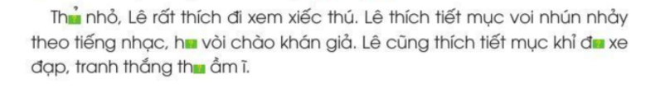  - GV nêu yêu cầu Bài tập 2: Chọn vần phù hợp với ô trống: ua hay uơ.  - GV yêu cầu HS làm bài cá nhân vào vở Luyện viết 2.  - GV mời 1 HS lên bảng viết những từ cần điền, HS còn lại quan sát bài làm của bạn.  - GV yêu cầu cả lớp đọc lại đoạn văn sau khi đã điền vần hoàn chỉnh.  c. Hoạt động 3:  Bài tập 3a:  GV chọn cho HS làm Bài tập 3a. GV chỉ từng hình ở ài tập và yêu cầu HS nói tên sự vật.  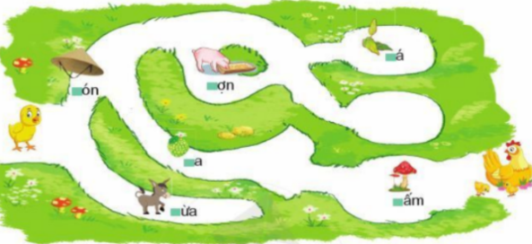  - GV giải thích cho HS việc cần làm: HS cần tìm đường về với mẹ cho gà con. Điểm xuất phát là chỗ đứng của gà con. Điểm đến là nơi gà mẹ đang chờ. Đường đi là con đường vẽ hình các sự vật, trong đó chỉ có 1 đường đúng. Đường đi đúng được đánh dấu bằng các tiếng có chữ n mở đầu. Đi theo các tiếng bắt đầu bằng n, gà con sẽ gặp mẹ.  - GV yêu cầu HS làm bài vào vở Luyện viết 2, tìm đường để gà con gặp mẹ.  - GV mời một số HS trình bày kết quả.  3. Hoạt động củng cố, nối tiếp  - Bài học hôm nay, em đã học thêm được điều gì?  - GV nhấn mạnh kiến thức tiết học  - GV đánh giá, động viên, khích lệ HS. | - HS lắng nghe, tiếp thu.  - HS lắng nghe, đọc thầm theo.  - HS đọc bài.  - HS trả lời: Đoạn thơ là lời một bản nhỏ sống ở vùng núi cao, ca ngợi vẻ đẹp bản làng, vẻ đẹp thiên nhiên của quê hương mình.  - HS kể  - HS lắng nghe.  - Lắng nghe  - HS luyện phát âm, viết nháp những từ dễ viết sai.  - HS viết bài.  - HS soát bài.  - HS sữa lỗi.  - HS lắng nghe, đọc thầm yêu cầu bài tập.  - HS làm bài.  - HS lên bảng làm bài: Thuở nhỏ, huơ vòi, đua, thắng thua.  - HS nói tên sự vật: nón, lợn, lá, na, nấm, lừa.  - HS lắng nghe, thực hiện.  - HS làm bài.  - HS trình bày: Đi theo con đường có nón, na, nấm gà con sẽ gặp mẹ.

IV. ĐIỀU CHỈNH SAU BÀI DẠY
……………………………………………………………………………………………………………………………………….……………………………………………………………………………………………………………………………………………………

